阿贝折射仪
产品说明：
阿贝折射仪是能测定透明、半透明液体或固体的折射率和平均色散的仪器(其中以测透明液体为主) ，如仪器上接恒温器，则可测定温度为0~70℃内的折射率。折射率和平均色散是物质的重要光学常数之一，能借以了解物质的光学性 能、纯度及色散大小等。可用于制糖、制药、饮料、石油、食品、化工工业生产、科研教学部门的检测分析。其原理为：若光线从光密介质进入光疏介质，入射角小于折射角，改变入射角可以使折射达到90°，此时的入射角称为临界角，本仪器测定折射率是基于测定临界角的原理。
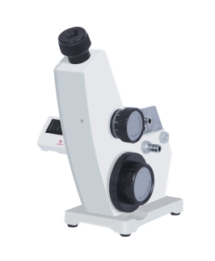
产品特点：
▪ TRUIT的基座采用不锈钢材质，棱镜采用硬质玻璃
▪ 采用目视瞄准，光学度盘读数，操作简单，使用方便
▪ 可外接恒温器，测定温度为0~70℃透明、半透明液体或固体物质的折射率
▪ 可外接标配温度显示屏，实时显示样品温度
技术参数
观察方式 | 单目
折射率测量范围 | 1.3000 ～ 1.7000(nD）
折射率测量准确度 | ±0.0002nD
糖度测量范围 | 0 ～ 95%（brix)
糖度测量准确度 | ±0.2（Brix)
平均色散示值 | ±0.0005nD
标准块规格 | 38mm×15mm×9mm
温度显示 | 数显温度计
温度计电源 | 纽扣电池
净重 | 1.75kg
产品尺寸（L×W×H） | 100mm×200mm×240mm

订购信息： TR 1330--阿贝折射仪

